5/6annÉe du primaire

Semaine du 20 avril 2020

|  |  |  |
| --- | --- | --- |
| **Activités proposées - semaine du 20 avril** | | |
| Bonjour les élèves,  J’ai lu avec beaucoup d’intérêt les textes que vous m’avez envoyés. Cette semaine, je rencontrerai sur TEAMS tous les élèves qui m’ont fait parvenir leur texte. J’ai hâte de pouvoir vous publier !  **Rencontres prévues cette semaine** :   * Lundi 20 avril 10h00 présentation de la trousse et du plan de travail de la semaine * Jeudi 23 avril 10h00 dictée animée (voir dans le plan de travail) * Vendredi 24 avril sur invitation rencontres pour les élèves qui m’ont envoyé leur texte   **Josianne** | | |
|  |  |  |
|  | **Activité de la trousse** | Je t’invite à t’informer sur les **requins** afin que l’on puisse construire un questionnaire que nous pourrons diffuser par la suite.  Les détails sont dans la trousse pédagogique (voir plus bas). |
| **Lecture** | Sur Info Jeunes, tu pourras lire deux textes sur les requins. Tu pourras les trouver dans les **archives**. Dans la boite de recherche, tu n’as qu’à écrire « requin » et le tour est joué ! Clique sur la bannière pour accéder au site. |
| **Grammaire** | Clique [ici](https://www.youtube.com/watch?time_continue=2&v=aNfAYzOea04&feature=emb_title) pour te rafraichir la mémoire.  Fais les exercices proposés pour te pratiquer.  <https://mazonecec.com/application/login>  Dans « vingt-mille mots sous les mers » (exercices interactifs), révise…  5e : **module 7** les types de phrases  les formes positives et négatives de la phrase    6e : **module 7** les types de phrases  la phrase interrogative  les formes positives et négatives de la phrase  Teste tes connaissances : <http://exercices.alloprof.qc.ca/nqw/web/francais/ef1134/> |
| **Écriture** | Je te propose une dictée animée. Pour participer, c’est simple !   1. Écoute la dictée et écris-la avant notre rencontre du 23 avril.   <http://dictee.fondationpgl.ca/audio/dictee/single/225>   1. Applique ton code de correction. Utilise des outils au besoin. 2. Viens à la rencontre sur TEAMS pour poser tes questions. |
| **Mathématique** | <https://www.netmath.ca/fr-qc/>  Je t’ai envoyé des activités à faire sur des notions que nous avons déjà travaillées en classe. |

**Pour les p’tits curieux !**

[Le Slam, c’est quoi ?](https://enclasse.telequebec.tv/collection/15?fbclid=IwAR3xt3dU8-TI0aON7_XHkV6Ay0-r_1KNYS376sT8VI_hE-5TEavE4Gw4FRw)

[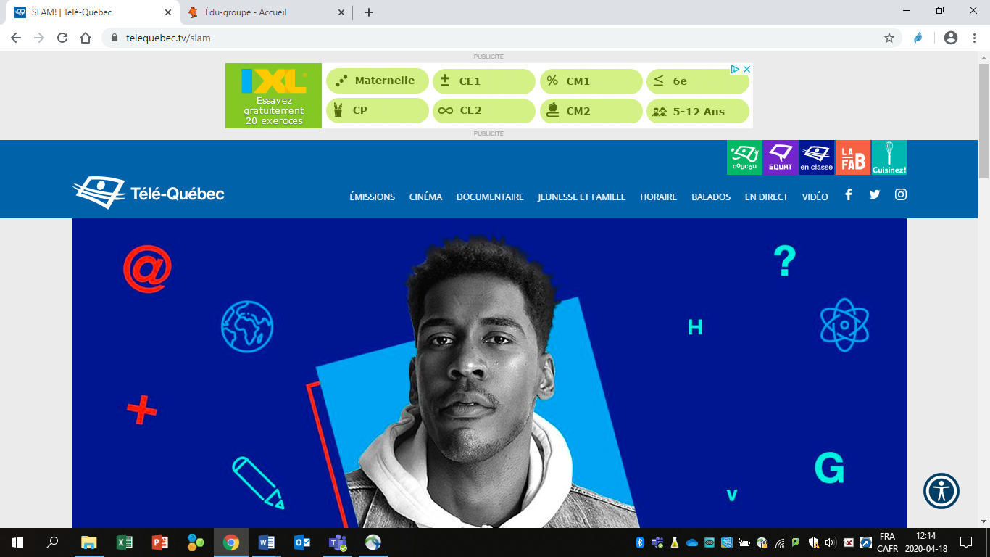](https://enclasse.telequebec.tv/collection/15?fbclid=IwAR3xt3dU8-TI0aON7_XHkV6Ay0-r_1KNYS376sT8VI_hE-5TEavE4Gw4FRw)

**TABLE DES MATIÈRES**

Les requins 1

Consignes à l’élève 1

Matériel requis 1

Information aux parents 2

Annexe – Les requins 3

Consigne à l’élève 3

Random Acts of Kindness 4

Consigne à l’élève 4

Matériel requis 4

Information aux parents 4

Annexe – Random Acts of Kindness 5

Random Acts of Kindness Bingo 5

Les dés chanceux 6

Consigne à l’élève 6

Matériel requis 6

Information aux parents 6

La cabane en hiver 8

Consigne à l’élève 8

Matériel requis 8

Information aux parents 8

Annexe 1 – La cabane en hiver 9

Consignes à l’élève 9

Construis une cabane 9

Vérifie la stabilité et la résistance 9

Annexe 2 – La cabane en hiver avec École en réseau 10

Information sur la rencontre *La cabane en hiver avec École en réseau* 10

Éducation physique - Message des enseignants 11

Informe-toi sur l’alimentation et passe à l’action 13

Consigne à l’élève 13

Matériel requis 13

Information aux parents 13

C’est quoi, vivre ensemble? 15

Consigne à l’élève 15

Matériel requis 15

Information aux parents 15

Une fouille archéologique à la maison 16

Consigne à l’élève 16

Matériel requis 16

Information aux parents 16

Annexe – Une fouille archéologique à la maison 17

Français, langue d’enseignement

Les requins

Consignes à l’élève

|  |  |
| --- | --- |
| **1** | * **Que sais-tu sur les requins**? Prends le temps de réfléchir à tes connaissances sur ces animaux marins en les écrivant ou en en parlant avec quelqu’un autour de toi. |
| **2** | * **Pour en apprendre plus** : * visionne l’épisode de [C’est pas sorcier](https://www.youtube.com/watch?v=84C-XA3knak) où il est question des requins. * Lis un premier texte en cliquant [ici](https://rallye-lecture.fr/wp-content/uploads/2014/12/Le-requin1.pdf). * Lis un deuxième texte (tu le trouveras à la page ___ de ce document).   Fixe-toi comme objectif de lecture de nuancer tes perceptions sur les requins. |
| **3** | * **Prépare un questionnaire « Vrai ou faux »** sur ces animaux marins en te basant sur ce que tu as appris. Écris au moins 5 énoncés. Prévoir aussi la réponse complète. Fais attention à la structure de tes phrases et à l’orthographe.   Exemple :  Énoncé Les requins mangent les hommes.  Réponse Faux. Ils mordent la plupart du temps leurs victimes. On devrait les appeler « mordeurs d’homme ». |
| **4** | * **Envoie-moi tes énoncés par courriel** au plus tard le 26 avril. Je ferai le montage d’un questionnaire avec toutes les questions reçues. Puis, je te l’enverrai par courriel pour que tu puisses le partager avec les membres de ta famille ou tes amis. |

Matériel requis

* Une feuille et un crayon.
* Un ordinateur, une tablette ou un téléphone cellulaire.

|  |
| --- |
| Information aux parents  À propos de l’activité  Votre enfant s’exercera à :  Préparer son écoute d’un documentaire ;  Lire des textes documentaires ;  Apprendre à mieux connaitre les requins ;  Nuancer ses perceptions sur les requins.  Vous pourriez :  Écouter le documentaire avec votre enfant ;  Écouter votre enfant vous raconter ce qu’il a appris ;  Répondre aux différentes questions que votre enfant pourrait vous poser sur les requins. |

Français, langue d’enseignement

Annexe – Les requins

Consigne à l’élève

Lis ce texte pour en apprendre plus sur les requins.

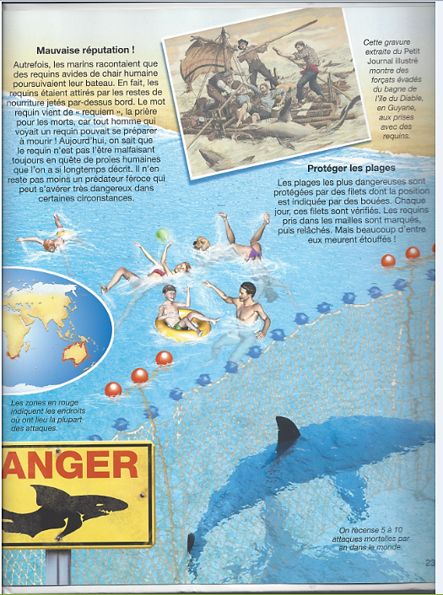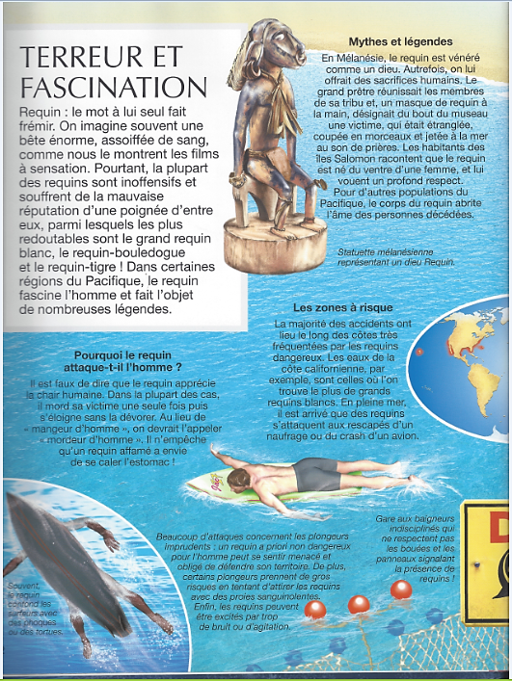« Les requins », dans *L’imagerie animale*, éditions Fleurus, 2006, p. 22-23.

Anglais, langue seconde

Random Acts of Kindness

Consigne à l’élève

There are many kind actions that can be taken every day. We call them “random acts of kindness.” Let’s find out more about them!

* Using the Bingo in the appendix, choose any line (diagonal, horizontal or vertical) of Random Acts of Kindness you would like to do this week.
* Read a few stories/blogs about kindness (see procedure below).
* Answer the following questions:
* Do you have a favourite story? Which one and why?
* Was there a funny story in the ones you read? Explain.
* When you have finished with your Random Acts of Kindness (see Bingo in the appendix), choose one and write a blog about it. Don’t include any personal details or information.
* Optional: Post your text on [this website](https://www.randomactsofkindness.org/kindness-stories/whos-your-one). Your story will be posted online after it has been reviewed by the owners of the website.

Matériel requis

* Click [here](https://www.randomactsofkindness.org/kindness-stories/whos-your-one), scroll down and click on Kindness stories to get inspired by other kind people.
* Click [here](https://www.randomactsofkindness.org/kindness-stories/whos-your-one) to post your own kindness story on the website.

|  |
| --- |
| Information aux parents  À propos de l’activité  Votre enfant lira un blogue sur les gestes spontanés de gentillesse et s’en inspirera pour écrire son propre billet de blogue. Il choisira d’abord des actions sur la grille de bingo fournie en annexe, écrira ensuite un billet de blogue qui détaille l’une de ces actions, puis il pourra même le publier en ligne. (Notez qu’aucune information personnelle n’est demandée pour la publication du blogue.) |

Source : Activité proposée par Lysiane Dallaire et Isabelle Giroux, respectivement enseignante-ressource et conseillère pédagogique à la Commission scolaire de la Rivière-du-Nord, Bonny-Ann Cameron, conseillère pédagogique à la Commission scolaire de la Capitale, et Dianne Elizabeth Stankiewicz, conseillère pédagogique à la Commission scolaire de la Beauce-Etchemin.

Anglais, langue seconde

Annexe – Random Acts of Kindness

Random Acts of Kindness Bingo

(You could replace one or more by your own random act of kindness.)

|  |  |  |  |
| --- | --- | --- | --- |
| Leave a kind note for delivery drivers. | Tell each of your family members one thing you love about them. | Make your parents breakfast, lunch or dinner, and name all the foods in English for them. | Colour pictures for people you love and mail them. |
| Do your chores without being asked and without complaining. | Write encouraging messages on your sidewalks using chalk. Here is a [list](https://www.randomactsofkindness.org/kindness-quotes) of kind quotes you can use. | Learn something new. | Make a handmade card. |
| Call a grand‑parent, cousin, aunt or uncle. | Pick up one piece of trash that is on the street. | Place large signs with kind messages in your windows so people can be inspired as they drive or walk by. | Create a bookmark and place it in a book to be discovered. |
| When taking a walk, say hello to a person who is also taking a walk and wish them a good day. | Write down someone’s best qualities and give them the list. | Make a [kindness rock](https://inspirekindness.com/blog/rock-painting). | Write [kind quotes](https://www.randomactsofkindness.org/kindness-quotes) on sticky notes and place them randomly in your neighbourhood. |

Mathématique

Les dés chanceux

Consigne à l’élève

* Invite un parent à jouer avec toi. À tour de rôle, lancez les dés pour obtenir six chiffres. Le joueur place les chiffres dans l’ordre qu’il veut pour former un nombre, le plus grand possible, qui possède l’une des caractéristiques recherchées. Puis, il inscrit ce nombre sur la ligne correspondante du plateau de jeu. Si le joueur n’arrive pas à trouver un nombre qui correspond à l’une des caractéristiques recherchées, il passe son tour et fait un X dans une des cases inutilisées.
* La partie est terminée lorsque les deux joueurs ont rempli toutes leurs cases. Les joueurs comparent alors les nombres qu’ils ont écrits pour chacune des caractéristiques, et le joueur ayant le plus grand nombre l’encercle. Chaque nombre encerclé donne un point au joueur. Le joueur ayant le plus de points remporte la partie.

Matériel requis

* Le plateau de jeu qui se trouve à la page suivante.
* Six dés.
* Si tu n’as qu’un seul dé, lance-le à six reprises et noter sur une feuille le résultat obtenu à chaque lancer.
* Si tu n’as pas de dés à la maison, tu peux utiliser des [dés virtuels](https://www.dejete.com/de-3d?nbde=6) ou en fabriquer. (Consulte l’activité de la semaine du 13 avril pour trouver le développement d’un cube.)
* Des feuilles et un crayon pour les traces (facultatif).

|  |
| --- |
| Information aux parents  À propos de l’activité  Votre enfant s’exercera à :  Lire et écrire des nombres et reconnaître leurs propriétés;  Comparer des nombres entre eux;  Utiliser le vocabulaire lié aux valeurs de position (*unité*, *dizaine*, *centaine*, *unité de mille*, *dizaine de mille*, *centaine de mille*);  Déterminer la divisibilité d’un nombre par 2, 3, 4, 5, 6, 8, 9 et 10.  Vous pourriez :  Jouer avec votre enfant;  Vérifier si le nombre écrit par votre enfant possède la caractéristique recherchée;  Demander à votre enfant d’expliquer pourquoi ce nombre possède la caractéristique recherchée;  Permettre à votre enfant d’utiliser du papier et un crayon pour faire des essais. |

Mathématique

Annexe – Plateau de jeu

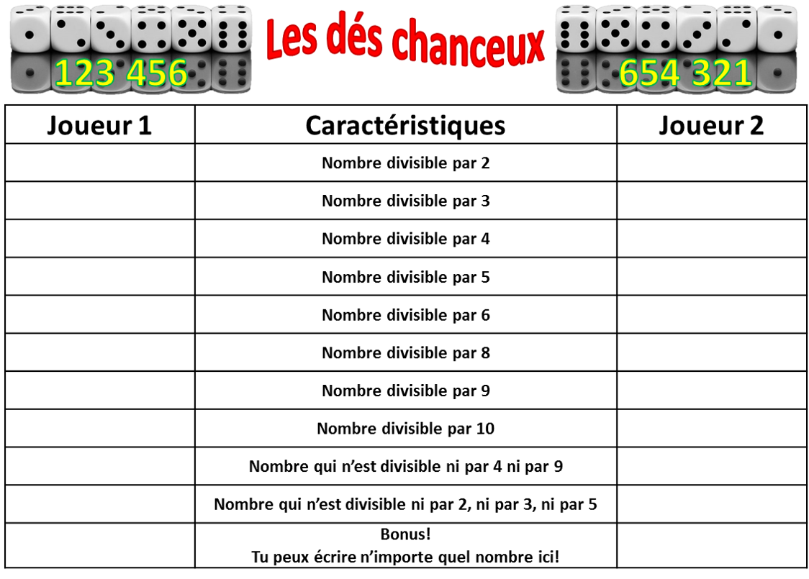

Science et technologie

La cabane en hiver

Consigne à l’élève

* Construis avec des feuilles de carton (ou de papier) une habitation qui supportera le plus grand poids possible. Cette construction devra respecter certaines contraintes. Lis les consignes à l’annexe 1, intitulée *La cabane en hiver*.

Matériel requis

* 12 feuilles de carton (ou de papier) de 8 ½ po sur 11 po coupées en deux.
* Du ruban adhésif.
* Une paire de ciseaux.
* Un plateau ou une boîte à placer sur la construction pour y déposer des objets.
* Objets qui serviront à vérifier la solidité de la cabane (livres, roches, boîtes de conserve, etc.).

|  |
| --- |
| Information aux parents  À propos de l’activité  Votre enfant s’exercera à :   * Expérimenter pour découvrir certains principes de base, à la manière des ingénieurs qui étudient les structures pour construire des bâtiments solides, ce qui l’aidera à comprendre pourquoi ses constructions ne s’effondrent pas sous certaines charges ; * Bâtir, à l’aide de feuilles de carton (ou de papier) et de ruban adhésif, une structure qui supportera la plus grande charge possible. Pendant qu’il explore des idées et trouve des solutions à ce défi, il va découvrir que les poutres et les colonnes peuvent influer sur la stabilité et la résistance d’une structure.   Vous pourriez :   * Aider votre enfant en lui proposant quelques idées, comme utiliser les feuilles de carton ou de papier de différentes manières : pliées, roulées ou empilées. Encouragez-le à solidifier sa construction en réfléchissant à des éléments de structure comme les poutres et les colonnes, et à la forme géométrique qu’il peut leur donner. Cette activité est également offerte aux enfants de la 5e année. Si vous en avez, c’est l’occasion de travailler en équipe ; * Encourager votre enfant à participer à une rencontre avec l’organisme École en réseau, où il pourra discuter de cette activité. Pour plus d’information, consultez la fiche *La cabane en hiver avec École en réseau* (annexe 2). |

Source : Activité provenant du sujet d’étude Les Constructions

Science et technologie

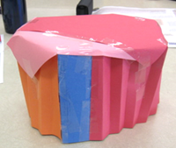Annexe 1 – La cabane en hiver

Consignes à l’élève

* L’hiver québécois peut nous réserver des surprises pour ce qui est des accumulations de neige. En plus du poids normal des bâtiments, nous devons tenir compte du poids de la neige, qui constitue pour eux une charge supplémentaire considérable. La construction de bâtiments très solides est donc une nécessité.
* On t’invite à découvrir ce qui rend une construction plus stable et plus résistante. Tu devras construire à l’aide de feuilles de carton (si tu n’en as pas, prends des feuilles de papier) une cabane au toit plat qui supportera le plus grand poids possible. Cette construction doit être stable et solide pour ne pas s’effondrer.

À toi de relever le défi!

Construis une cabane

* Fabrique une cabane, avec un toit plat et un espace habitable à l’intérieur, d’une hauteur maximale d’une demi-feuille (5 pouces).
* Utilise le matériel suivant :
* 12 feuilles de carton ou de papier de 5 po sur 8 ½ po (8 ½ po sur 11 po coupées en deux).
* Du ruban adhésif.
* Une paire de ciseaux.
* Des objets qui serviront à vérifier la solidité de la cabane (livres, roches, etc.).
* Un plateau où seront déposés les objets sur la cabane.
* Réfléchis à la façon d’utiliser les feuilles de carton ou de papier pour obtenir une construction rigide qui supporte des poids (charges). Comment vas-tu construire les murs? Le toit? Comment vas-tu aménager l’intérieur de ta cabane?

Vérifie la stabilité et la résistance

* Tu as terminé ta cabane? Il est temps de procéder aux tests de stabilité et de résistance.
* Dépose un plateau (ou une boîte de carton) sur la cabane.
* Dépose un objet sur le plateau pour ajouter du poids à ta construction. Supporte‑t‑elle la charge? Si c’est le cas, ajoute, un à la fois, des objets jusqu’à ce qu’elle s’écroule.
* Es-tu étonné de la stabilité et de la solidité de ta cabane? Quelle partie a cédé en premier? Le toit? Les murs? Qu’est-ce qui fait la force de ta structure? Si tu devais la reconstruire, que modifierais-tu?
* Tu as la possibilité de discuter de cette activité. Pour plus d’information, lis les consignes fournies dans la fiche *La cabane en hiver avec École en réseau* (annexe 2).

Science et technologie

Annexe 2 – La cabane en hiver avec École en réseau

* As-tu le goût de participer à une discussion sur l’activité *La cabane en hiver*?
* Cet échange va avoir lieu sur Via, une plateforme Web où on peut interagir en direct à l’aide d’un microphone, d’une caméra et d’un outil d’écriture.
* Si tu veux enrichir la discussion, prends une photo de ta cabane construite et une autre lorsqu’elle se sera écroulée. Dépose tes photos, dès que possible, sur le [mur de photos](https://fr.padlet.com/marieclaudenicole/macabaneenhiver). Ainsi, tu pourras partager ton expérience avec les autres participants.

Information sur la rencontre *La cabane en hiver avec École en réseau*

* Cette rencontre aura lieu le 24 avril à compter de 10 h 30.
* Pour t’y joindre, tu dois d’abord t’assurer que tu as les bons outils. Pour des conseils pratiques sur la connexion à une activité Via, clique sur l’hyperlien [Conseils pratiques.](https://eer.qc.ca/jumelage/ma-cabane-en-hiver-avec-ecole-en-reseau)
* Quand le moment sera venu (le 24 avril, un peu avant 10 h 30), clique sur l’hyperlien <https://via.eer.qc.ca/cabanehiver> pour participer à la rencontre.

Éducation physique et à la santé

Éducation physique - Message des enseignants

**Éducation physique**

Chers parents,

Les mesures de confinement se poursuivent et Michael et moi vous proposons ces petits défis en lien avec un mode de vie sain et actif. Bien naturellement, ces activités ne sont pas obligatoires et nous espérons qu’elles pourront faire bouger vos enfants durant la semaine ou leur faire découvrir différentes facettes liées à la santé.

Petit rappel : Nous avons créé une page FACEBOOK intitulée « Le Rucher école active et en santé ». L’intention derrière ce groupe est de regrouper la communauté de l’école autour du thème « un mode de vie sain et actif ». En ces temps de confinement, nous trouvions que ce groupe permettrait « virtuellement » de rapprocher la communauté et d’apporter une dose de positivisme en cette période plus sombre. Veuillez demander votre adhésion au groupe dès maintenant!

Ceci étant dit, si n’avez aucun compte sur FACEBOOK, Michael et moi pouvons recevoir vos messages sur nos courriels respectifs.

3e CYCLE DU PRIMAIRE (5E ET 6E ANNÉES)

* Tout d’abord le défi DUDE PERFECT décrit la semaine dernière se maintient tout au long de la durée de cette crise. Nous avons reçu de supers défis sur notre page Facebook et quelques-uns par courriel, continuez à nous impressionner.
* TOOSIE SLIDE CHALLENGE
* La nouvelle chanson du rappeur canadien Drake est au sommet des palmarès. Un bon vers d’oreille mais surtout une petite chorégraphie bien simple qui l’accompagne. Je dis simple mais je suis certain que j’aurai moi-même de la difficulté à le réaliser!
* Le défi : Réussir le TOOSIE SLIDE et nous partager vos habiletés (ou vos difficultés lol) sur notre page Facebook ou nos courriels.
* Plusieurs vidéos sur YOUTUBE pour vous donner un bon cours mais j’aime bien celui-ci : <https://www.youtube.com/watch?v=l142V46xRoc>
* DÉFI 15 MINUTES DE JOGGING TORTUE
* Pour ce défi :
* Avoir une montre ou un outil qui calcule le temps
* Une boucle sécuritaire près de la maison pour que l’enfant puisse courir sans trop s’éloigner du domicile.
* Un peu de musique dans les oreilles est un bon outil pour la motivation.
* Depuis quelques années, afin de bien faire réaliser aux enfants les sensations physiologiques liées aux mouvements, nous mettons sur pieds un défi où le jeune doit démontrer sa capacité à faire un jogging LENT et CONFORTABLE sur 15 minutes. Le défi est de démontrer un geste de course et non de marche. L’enfant peut aller à SON rythme, l’importance est de rester dans une zone CONFORTABLE, donc légèrement essoufflé.
* Pour les jeunes qui sont déjà capables de faire le15 minutes en jogging confortable continu la première semaine, je vous invite à oublier la progression. Vous pourriez leur proposer de faire la course du lundi et du mercredi très confortablement et celle du vendredi, l’enfant pourrait essayer de battre son temps. Le critère de réussite, c’est qu’il doit demeurer toujours en mouvement et dans une mécanique de course et non de marche.
* Ne pas excéder 15 minutes de course, la course à pied représente un stress mécanique très grand et à cet âge, ce volume est suffisant.
* Les journées peuvent varier mais idéalement ne pas courir deux journées consécutives

Tableau de progression sur quatre semaines

|  |  |  |  |
| --- | --- | --- | --- |
| Semaines | Jour 1 | Jour 2 | Jour 3 |
| 20 avril | 2 min jogging tortue  1 min marche rapide  (15 min total) | 2 min jogging tortue  1 min marche rapide  (15 min total) | 2 min jogging tortue  1 min marche rapide  (15 min total) |
| 27 avril | 3 min jogging tortue  1 min marche rapide  (15 min total) | 3 min jogging tortue  1 min marche rapide  (15 min total) | 4 min jogging tortue  1 min marche rapide  (15 min total) |
| 4 mai | 5 min jogging tortue  1 min marche rapide  (15 min total) | 5 min jogging tortue  1 min marche rapide  (15 min total) | 6 min jogging tortue  1 min marche rapide  (15 min total) |
| 11 mai | 8 min jogging tortue  1 min marche rapide  (15 min total) | Essai  15 minutes en continu | 15 minutes en continu |

Éducation physique et à la santé

Informe-toi sur l’alimentation et passe à l’action

Consigne à l’élève

Activité 1 : Alimentation

* Tu vas t’informer sur l’alimentation en consultant ce [document](https://docs.google.com/presentation/d/e/2PACX-1vQBfc5ijatNkQ1gAbQ2s6AFMfmbzDl_vGhb2M5xVyyZKnrfmSnMdqKHEJsc3IfOvWvEI-wgBvpm8YnX/pub?start=false&loop=false&delayms=3000&slide=id.g730db44347_0_27).
* Tu devras déterminer ensuite à quoi pourrait ressembler ton assiette équilibrée, selon ce que tu as appris.

Activité 2 : Passe à l’action

* Consulte ce [document](https://docs.google.com/presentation/d/e/2PACX-1vQlftRXVGDzYvYzNq2egYKjJhtrm0uoOF4qinrcFOKGb5clakqOBRYQNsypVRQXCetNdb-0Sl5gMesb/pub?start=false&loop=false&delayms=3000&slide=id.g73080c190c_0_78) pour connaître les défis.
* Utilise une craie ou du ruban électrique pour fabriquer l’échelle d’agilité avec laquelle tu relèveras les défis.

Matériel requis

* Craie ou ruban électrique.

|  |
| --- |
| Information aux parents  À propos de l’activité  Votre enfant s’exercera à :  S’informer sur l’alimentation ;  Expérimenter des actions dans l’échelle d’agilité.  Vous pourriez :  Soutenir l’apprentissage de votre enfant en le questionnant sur ce qu’il a appris à propos de l’alimentation ;  Faire les activités avec lui, ou alterner l’accompagnement et l’autonomie, selon l’activité. |

Musique

Musique - Petit mot des professeurs de l’école le Rucher

Bonjour chers parents,

Les moments que nous vivons présentement changent les fondations même de vos vies et celles de vos enfants. Beaucoup de travail retombe sur vos épaules et cela s’additionne aux évènements que vous vivez tout un chacun personnellement, avec toutes les réalités différentes qui s’y rattachent.

Nous compatissons et espérons que vous pourrez trouver beaucoup de positif dans cette situation, malgré les embuches.

Pour notre part, en musique, notre but est, de transmettre notre passion à vos enfants, alors, dans ses moments de confinements, nous vous donnerons chaque semaine, une activité ludique qui développera les aspects importants de la musique tout cela en s’amusant.

Encore une fois, nous aimerions souligner votre courage et votre dévotion. Merci !

France Rinfret et Normand Pelletier

La chanson « Cup Song »

Consignes à l’élève

* Écoute la chanson « Cup Song » sur YouTube en appuyant [ici](https://youtu.be/cmSbXsFE3l8?t=73).
* Maintenant, essaie de faire le rythme en apprenant comment en cliquant [ici.](https://www.youtube.com/watch?time_continue=204&v=0PwlROyO01U&feature=emb_logo)
* *As-tu réussi ?*
* *Est-ce que tu comprends bien le rythme ?*
* *Est-ce que c’est facile ?*
* Tu peux partager tes talents avec quelqu’un qui vit avec toi ou avec qui tu communiques.

|  |
| --- |
| Information à l’intention des parents  À propos de l’activité  Votre enfant s’exercera à :   * Découvrir ou redécouvrir une chanson. * Coordonner ses mains pour faire une rythmique différente. * Apprendra à décortiquer un rythme. * S’amuser !!! Surtout !   Vous pourriez :   * Essayer de le faire avec votre enfant. * Écouter votre enfant vous raconter ce qu’il a appris. |

Éthique et culture religieuse

C’est quoi, vivre ensemble?

Consigne à l’élève

* Après avoir visionné la vidéo, tu pourras discuter des questions suivantes avec des amis :
* *Crois-tu avoir des préjugés envers les gens qui viennent d’autres pays?*
* *Crois-tu être assez ouvert face aux gens différents, comme les personnes en situation de handicap, les nouveaux arrivants, etc.?*
* *Crois-tu que les adultes sont plus tolérants que les enfants à l’égard de la différence? Pourquoi?*
* *As-tu parmi tes amis de nouveaux arrivants? Connais-tu leurs coutumes, leurs valeurs?*
* *Crois*-tu que les différences peuvent être une source d’enrichissement? De quelle façon?
* Tu pourras ainsi exprimer ton point de vue et avoir une compréhension plus précise du vivre‑ensemble.

Matériel requis

* [C’est quoi, vivre ensemble?](https://youtu.be/pLDZ7dD2sLc) (YouTube – 1 jour, 1 question).

|  |
| --- |
| Information aux parents  À propos de l’activité  Votre enfant visionnera la vidéo [C’est quoi, vivre ensemble?](https://youtu.be/pLDZ7dD2sLc) et discutera avec des amis des exigences de la vie en société.  Votre enfant s’exercera à :   * Discerner les causes et les effets des préjugés et des stéréotypes présents dans la société. * Comprendre les actions ou les attitudes qui peuvent favoriser la vie en société. * Comparer des repères d’ici avec ceux d’ailleurs. * Développer sa compréhension de ce qu’est la différence.   Vous pourriez :  Aider votre enfant à nommer des attitudes et des comportements qui favorisent le vivre-ensemble. |

Géographie, histoire et éducation à la citoyenneté

Une fouille archéologique à la maison

Consigne à l’élève

**Cultive ton désir d’apprendre**en t’intéressant aux ressources à ta disposition qui peuvent t’aider à comprendre une réalité démographique, culturelle, économique, politique ou territoriale.

* L’étude de l’histoire est possible entre autres grâce à des documents, c’est-à-dire des traces qui apportent de l’information sur ce qui s’est passé ou la manière dont les gens vivaient à une certaine époque.
* Comme le montre la vidéo [*Les technologies qui changent notre vie*](https://www.youtube.com/watch?v=ekXNO5t5s80&feature=youtu.be), des objets simples peuvent apporter beaucoup d’informations sur la vie quotidienne des gens.
* Observe autour de toi. Quels objets t’appartenant sont représentatifs de tes occupations?

**Porte maintenant ton attention** sur les informations que peut révéler un objet du passé.

* Pars à la recherche d’un objet ancien qui se trouve chez toi (un jouet ou un objet technologique, par exemple) et qui a marqué la génération de tes parents.
* Utilise les questions proposées en annexe et réalise une enquête auprès d’un de tes parents afin de découvrir les informations sur le passé que peut révéler cet objet et les souvenirs qui y sont rattachés.
* Si tu souhaites accéder à l’activité complète, rends-toi sur le site Web du [Service national du RÉCIT de l’univers social](https://recitus.qc.ca/ressources/primaire/publication/objet-ancien) qui l’a élaborée.
* Tente de découvrir des changements, en lien avec cet objet, qui se sont produits entre le moment où il a été fabriqué et aujourd’hui.

Matériel requis

En fonction du choix des parents et de l’élève et selon la disponibilité des ressources, voici ce qui pourrait être utile :

* Matériel d’écriture (papier, carton, crayons, etc.).
* Matériel d’impression.
* Appareil numérique muni d’une connexion Internet.

|  |
| --- |
| Information aux parents  L’étude de l’histoire et de la géographie s’appuie notamment sur des informations, des indices, des traces que présentent les documents. En classe, les élèves développent des stratégies qui permettent l’analyse des documents, c’est-à-dire de sources écrites, d’images, de documents audiovisuels et d’artéfacts (objets, constructions, vestiges, etc.). |

Source : Activité réalisée avec la collaboration du Service national du RÉCIT de l’univers social.

Géographie, histoire et éducation à la citoyenneté

Annexe – Une fouille archéologique à la maison



|  |  |
| --- | --- |
| Quoi? | Quelle est la fonction de l’objet?  Est-ce qu’il est toujours fonctionnel?  Conservez-vous un souvenir relié à cet objet? |
| Qui? | Qui est le fabricant?  A-t-il été utilisé par plusieurs personnes? Par plusieurs générations? |
| Quand? | En quelle année approximativement a-t-il été produit?  L’objet est-il représentatif de son époque? Pourquoi? |
| Où? | Où a-t-il été produit? Où a-t-il été utilisé? |
| **Interprétation** | |
| L’objet a-t-il été remplacé par un autre plus efficace? Si oui, lequel?  Qu’est-ce qui a changé entre le moment où cet objet a été fabriqué et aujourd’hui? | |